2016-2017学年度第二学期高二年级化学学科期末试卷
考试范围：选修3 选修4
相对原子质量：H:1O:16Ag:108Na:23Cl:35.5Cu:64
注意本试卷共7页， 24 题，满分：100分，考试时间：100分钟。
- 单选题（本题包括20小题，每题2分，共40分）
1. 由硫酸钾、硫酸铝和硫酸组成的混合溶液，其pH=1，c(Al³⁺)=0.4mol·L⁻¹， c(SO₄²⁻)=0.8mol·L⁻¹,则c(K⁺)为（ ）
A．0.15 mol·L⁻¹ B．0.2 mol·L⁻¹ C．0.3 mol·L⁻¹ D．0.4 mol·L⁻¹
2．下列溶液中，pH最大的是（ ）
A．pH=4的盐酸和pH=10的烧碱溶液等体积混合B．pH=5的盐酸稀释1000倍
C．pH=11的烧碱溶液稀释1000倍 D．pH=11的氨水溶液稀释1000倍
3．将pH＝3的硫酸溶液和pH＝12的氢氧化钠溶液混和，若使混和后溶液的pH＝7，则硫酸溶液和氢氧化钠溶液的体积比是
A.1︰20 B.1︰10 C.20︰1 D.10︰1
4． 在25℃时将pH＝11 的NaOH 溶液与pH＝3 的CH₃COOH溶液等体积混合后，下列关系式中正确的是（ ）
A．c (Na⁺)=c(CH₃COO⁻)+c(CH₃COOH) B．c(H⁺)=c(CH₃COO⁻)+c(OH⁻)
C．c (Na⁺) > c (CH₃COO⁻)>c(OH⁻)>c(H⁺) D．c (CH₃COO⁻)>c(Na⁺)>c(H⁺)>c(OH⁻)
5. 把足量熟石灰放入蒸馏水中，一段时间后达到平衡：Ca(OH)₂(s) Ca²⁺(aq)+
2OH⁻(aq),下列叙述正确的是（ ）
A. 给溶液加热，溶液的pH升高
B. 恒温下向溶液中加入CaO，溶液的pH升高
C. 向溶液中加入Na2CO₃溶液，则其中的Ca(OH)₂的固体增多
D. 向溶液中加入少量的NaOH固体，则其中的Ca(OH)₂的固体增多

6．草酸是二元中强酸，草酸氢钠溶液显酸性。常温下，向10 mL 0.01 mol•L⁻¹ NaHC₂O₄溶液中滴加0.01 mol•L⁻¹ NaOH溶液，随着NaOH溶液体积的增加，溶液中离子浓度关系正确的是（ ）
A.V（NaOH）＝0时，c(H⁺)＝1×10⁻² mol•L⁻¹
B.V（NaOH）＜10 mL时，不可能存在c(Na⁺)＝2c(C₂O₄²⁻)+c(HC₂O₄⁻)
C.V（NaOH）＝10 mL时，c(H⁺)＝1×10⁻⁷ mol/L
D.V（NaOH）＞10 mL时，c(Na⁺)＞c(C₂O₄²⁻)＞c(HC₂O₄⁻)
7．下列混合溶液中，各离子浓度的大小顺序正确的是（ ）
A．10mL0.1mol/L氨水与10mL0.1mol/L盐酸混合：c(Cl—)＞ c(NH₄⁺)＞ c(OH—)＞ c(H⁺)
B. 10mL0.1mol/L NH₄Cl与5mL0.2mol/L NaOH混合：c(Na⁺)=c(Cl⁻)＞ c(OH⁻)＞ c(H⁺)
C．10mL0.1mol/LCH₃COOH溶液与5mL0.2mol/L NaOH溶液混合：
c(Na⁺)=c(CH₃COO⁻)＞ c(OH⁻)＞ c(H⁺)
D．10mL0.5mol/LCH₃COONa与6mL1mol/L盐酸混合： c(Cl—)＞c(Na⁺)＞ c(OH⁻)＞ c(H⁺)
8．某酸性溶液中只有Na＋、CH₃COO－、H＋、OH－四种离子。则下列描述正确的是
A．该溶液由pH＝3的CH₃COOH与pH＝11的NaOH溶液等体积混合而成
B．该溶液由等物质的量浓度、等体积的NaOH溶液和CH₃COOH溶液混合而成
C．加入适量的NaOH，溶液中离子浓度为c(CH₃COO－)＞c(Na＋)＞c(OH－)＞c(H＋)
D．加入适量氨水，c(CH₃COO－)一定大于c(Na＋)、c(NH₄＋)之和
9、镍镉（Ni—Cd）可充电电池在现代生活中有广泛应用，它的充放电反应按下式进行：
充电
放电
Cd(OH)₂+2Ni(OH)₂ Cd+2NiO(OH)+2H₂O
由此可知，该电池放电时的负极材料是
A．Cd(OH)₂ B．Ni(OH)₂ C．Cd D．NiO(OH)
10．pH＝a的某电解质溶液中，插入两支惰性电极通直流电一段时间后，溶液的pH ＞ a，则该电解质可能是
A．NaOH B．H₂SO₄ C．AgNO₃ D．Na₂SO₄
11．将等物质的量K₂SO₄、NaCl、Ba(NO₃)₂、AgNO₃混合均匀后，置于指定容器中，加入足量的水，经搅拌、静置、过滤。取滤液，用铂电极电解该滤液一段时间。则两个极区析出的氧化产物与还原产物的质量比约为( )
A．35.5∶108 B．108∶35.5 C．8∶1 D．1∶2
12．如下图所示是根据图甲的电解池进行电解时某个量(纵坐标x)随时间变化的函数图象(各电解池都用石墨作电极，不考虑电解过程中溶液浓度变化对电极反应的影响)，这个量x是表示( )
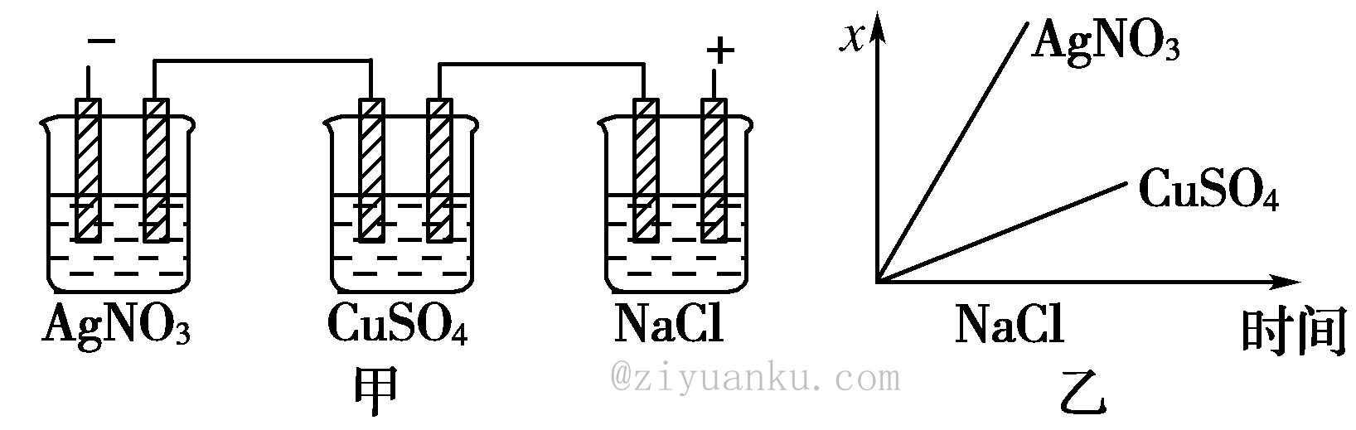
A．各电解池析出气体的体积 B．各电解池阳极质量的增加量
C．各电解池阴极质量的增加量 D．各电极上放电的离子总数
13．11．CuI是一种白色难溶于水的固体，以石墨作阴极，铜为阳极组成电解池，含有酚酞和淀粉KI的溶液作电解液，电解开始一段时间，阴极区溶液变红，阳极区为无色，电解相当长时间后，阳极区才呈深蓝色，则电解开始阶段的电极反应为( )
A．阳极：Cu－2e－===Cu^{2＋} 阴极：Cu^{2＋}＋2e－===Cu
B．阳极：2Cu＋2I－－2e－===2CuI 阴极：2H＋＋2e－===H₂↑
C．阳极：2I－－2e－===I₂ 阴极：2H＋＋2e－===H₂↑
D．阳极：4OH－－4e－===2H₂O＋O₂↑ 阴极：4H＋＋4e－===2H₂↑
14．如下图所示，各容器中盛有海水，铁在其中被腐蚀时，由快到慢的顺序是( )
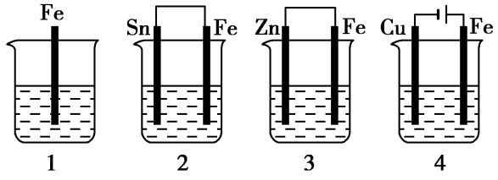
A．4＞2＞1＞3 B．2＞1＞3＞4
C．4＞2＞3＞1 D．3＞2＞4＞1
15.以铁为阳极，铜为阴极对足量的NaOH溶液电解，一段时间，得到2 mol Fe（OH）₃固体，那么此间共消耗了水：
A、3mol； B、4mol； C、5mol； D、6mol；
16. 把100毫升、2摩/升的NaOH溶液，100毫升、2摩/升的H₂SO₄溶液以及一定量的氨水混合，所得的溶液使酚酞试液显浅红色，则溶液中离子浓度关系正确的是：
A、C(SO₄²⁻)=C(Na⁺)>C(NH₄⁺)>C(OH⁻)>C(H⁺)；
B、C（Na⁺）>C（SO₄²⁻）>C（NH₄⁺）>C（OH⁻）>C（H⁺）；
C、C（NH₄⁺）>C（SO₄²⁻）=C（Na⁺）>C（H⁺）>C（OH⁻）
D. C（H⁺）+C（NH₄⁺）+C（Na⁺） = C（OH⁻）+2C（SO₄²⁻）；
17.下列离子中外层d轨道达半充满状态的是( )
A．Cr^{3＋} B．Fe^{3＋} C．Co^{3＋} D．Cu＋
18．某基态原子核外共有6个电子，分布在K与L电子层上，在下列L层分布中正确的是( )
A.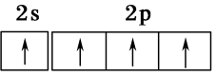 B.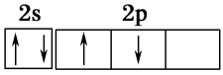 C.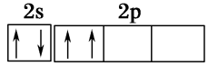 D.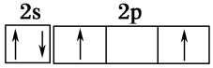

19、下列说法正确的是( )
A．任何一个能层最多只有s、p、d、f四个能级
B．用n表示能层序数，则每一能层最多容纳电子数为2n²
C．核外电子运动的概率密度分布图(电子云)就是原子轨道
D．电子的运动状态可从能层、能级、轨道3个方面进行描述
20．某元素质量数为51，中子数为28，其基态原子未成对电子数为( )
A．0 B．1 C．2 D．3
二．填空题（本题包括7小题，共50分）
21. （14分）常温下，将某一元酸HA和NaOH溶液等体积混合，两种溶液的浓度和混合后所得溶液的pH如下表，请回答：

实验编号 | HA物质的量浓度(mol·L⁻¹) | NaOH物质的量浓度(mol·L⁻¹) | 混合溶液的pH
甲 | 0.2 | 0.2 | pH＝a
乙 | C | 0.2 | pH＝7
丙 | 0.2 | 0.1 | pH＞7
丁 | 0.1 | 0.1 | pH＝9
（1）不考虑其它组的实验结果，单从甲组情况分析，如何用a (混合溶液的pH)来说明HA是强酸还是弱酸_________________________________________________________。
（2）不考虑其它组的实验结果，单从乙组情况分析，混合液中离子浓度c(A－)与 c(Na⁺)的大小关系是________________________
（3）丙组实验结果分析，HA是________酸（选填“强”或“弱”）。该混合溶液中离子浓度由大到小的顺序是________________________________
（4）丁组实验所得混合溶液中由水电离出的c(OH－)＝________mol·L⁻¹。
写出该混合溶液中下列算式的精确结果(不能做近似计算)。
c(Na⁺)－c(A⁻)＝________mol·L⁻¹ c(OH⁻)－c(HA)＝________mol·L⁻¹

22. （10分）（1）在粗制CuSO₄·5H₂O晶体中常含有杂质Fe²⁺。在提纯时为了除去Fe²⁺，常加入合适氧化剂，使Fe²⁺氧化为Fe³⁺，下列物质可采用的是________
A. KMnO₄ B. H₂O₂ C. Cl₂ 水 D. HNO₃
然后再加入适当物质调整至溶液pH=4，使Fe³⁺转化为Fe(OH)₃，可以达到除去Fe³⁺而不损失CuSO₄的目的，调整溶液pH可选用下列中的________w.m
A. NaOH B. NH₃·H₂O C. CuO D. Cu(OH)₂
（2）甲同学怀疑调整至溶液pH=4是否能达到除去Fe³⁺而不损失Cu²⁺的目的，乙同学认为可以通过计算确定，他查阅有关资料得到如下数据，常温下Fe(OH)₃的溶度积K_{sp}=8.0×10⁻³⁸,Cu(OH)₂的溶度积K_{sp}=3.0×10⁻²⁰，通常认为残留在溶液中的离子浓度小于1×10⁻⁵ mol·L⁻¹时就认为沉淀完全，设溶液中CuSO₄的浓度为3.0 mol·L⁻¹，则Cu(OH)₂开始沉淀时溶液的pH为________，Fe³⁺完全沉淀时溶液的pH为________，通过计算确定上述方案________（填“可行”或“不可行”）
23．(10分)已知金属活动相差越大，形成原电池时越容易放电。请根据如图装置，回答下列问题：
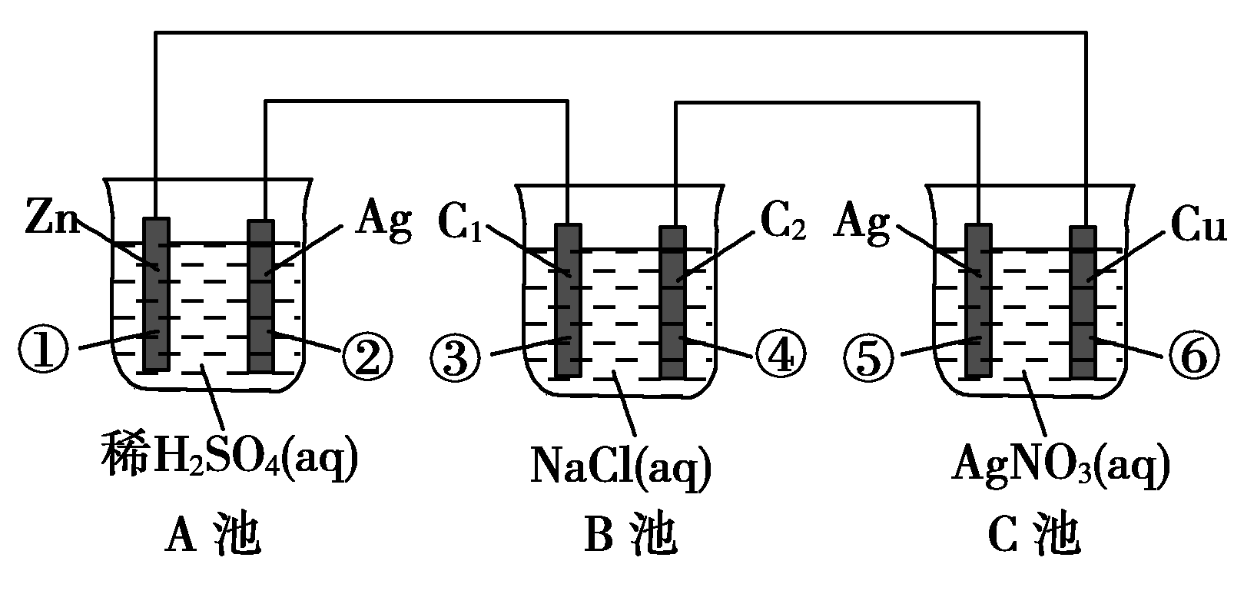
(1)写出电极上发生的反应：①_____________，③___________，⑤_____________。
(2)当电路上有2 mol电子流过时，⑥极上质量变化______g。(3)反应进行一段时间后，A、B、C三池中电解质溶液浓度不变的是________
24、（6分）从H⁺、Na⁺、Cu²⁺、Ba²⁺、Cl⁻、SO₄²⁻离子中，选出恰当的离子组成一种电解质，将电解质溶液按下列要求进行电解(均是惰性电极)：
- 电解时电解质含量减小，水量不变，则所采用的电解质是 ；
(2)电解时电解质的质量保持不变，水量减小，则所采用的电解质是 ；
(3)电解时电解质和水的质量都发生变化，则所采用的电解质是 ；

25.(10分)已知A原子中只含1个电子；B原子的3p轨道上得到1个电子后不能容纳外来电子；C原子的2p轨道上有1个电子的自旋方向与其他电子的自旋方向相反；D原子的第三电子层上有8个电子，第四电子层上只有1个电子；E元素的正三价离子的3d轨道为半充满，F元素基态原子的M层全充满，N层没有成对电子，只有一个未成对电子，
按要求书写下列图式。
1.B原子的结构示意图：________；
2.C原子的电子排布图：________；
3.D原子的核外电子排布式：________；
4.E基态原子的电子排布简式为________；
5.F其正二价离子的原子轨道排布式为________。

三．计算题（共10分）
26(5分）．某温度下将一定量密度为1.15克/毫升的氯化钠溶液用惰性电极电解，设氯化钠恰好完全电解且无其它反应发生时，得到的溶液中氧元素的质量分数为80%，试计算：
- 电解后溶液中溶质与溶剂的物质的量之比。
（2）原氯化钠溶液的物质的量浓度。

27.（5分）向8克二价金属的氧化物固体中加入稀硫酸，使其恰好完全溶解，已知所消耗的硫酸体积为100毫升，在所得溶液插入铂电极进行电解，通电一定时间后，在一个电极上收集到224毫升（标准状况）氧气，在另一个电极上得到1.28克该金属。
（1）根据计算确定金属氧化物的名称。
（2）计算通电后硫酸溶液的物质量浓度（溶液体积按100毫升计算）。

